ภาพ Work space หลังตั้งค่าเสร็จ

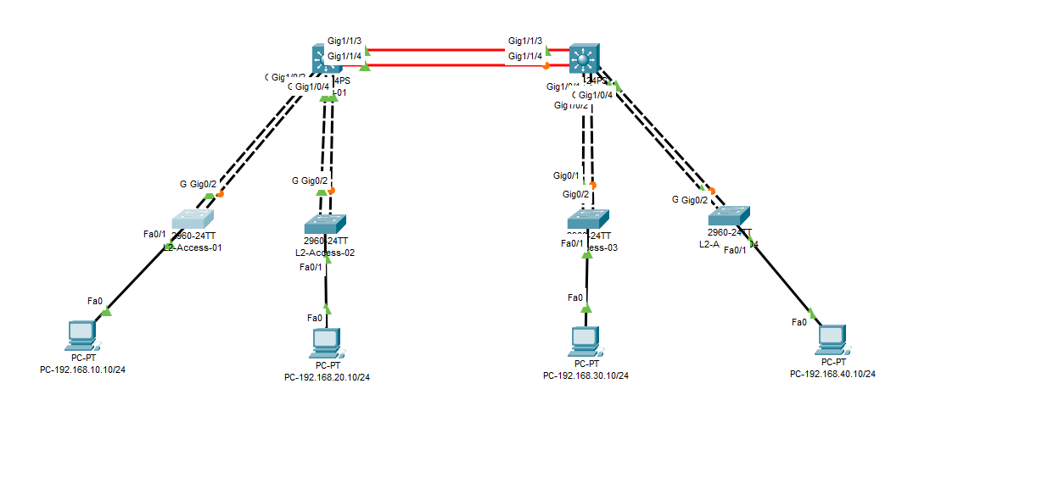

ผลการ Ping จากเครื่องที่ 1 ไป เครื่องที่ 2
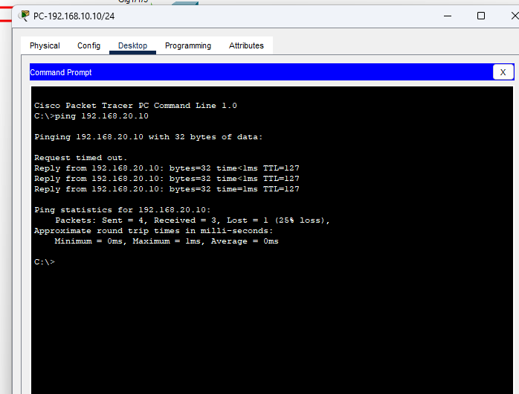

ผลการ Ping จากเครื่องที่ 1 ไป เครื่องที่ 3
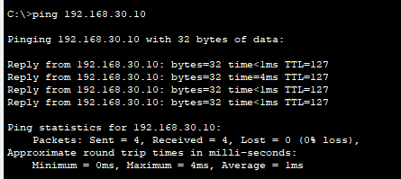

ผลการ Ping จากเครื่องที่ 1 ไป เครื่องที่ 4
